|  |  |  |  |
| --- | --- | --- | --- |
| **Adı:** |  | **…………………. Ortaokulu** |  |
| **Soyadı:** |  | **………………. Eğitim Öğretim Yılı** | Tarih: ……/……/ 202.. |
| **Sınıfı:** |  | **TEMEL DİNİ BİLGİLER (İSLAM1)** | Aldığı Not |
| **No:** |  | **8. Sınıf 1.Dönem 2. Yazılı / Sınav Soruları** |  |

1. **Aşağıdaki çoktan seçmeli soruları cevaplandırınız. (12*5=60 puan)**

**1-** Ayşe Öğretmen, İslam’ın temizliğe verdiği önemi açıklamak için derste ayet ve hadislerden bazı örnekler vermiştir.

**Aşağıda verilen örneklerden hangisi konuyla ilgili değildir?**

**A)** “Temizlik imanın yarısıdır.”

**B)** “… Allah(cc) tertemiz olanları sever.”

**C)** “Onları biz yarattık; onların yaratılışını sapasağlam yaptık.”

**D)** “… Allah(cc) temizdir, temizliği sever…”

**2-** Bedende, elbisede, ibadet edilen mekânlarda ve içinde yaşanılan çevrede görünen kir ve pisliklerin giderilmesine ................; kalbin gıybet, yalan, kıskançlık, kibir gibi kötü huy ve davranışlardan arındırılıp güzel ahlak ile bezenmesine ise ..................... adı verilir.

**Boşluklara gelecek uygun kelimeler sırasıyla aşağıdakilerden hangisidir?**

**A)** Hükmi temizlik- manevi temizlik

**B)** Maddi temizlik - manevi temizlik

**C)** Hükmi temizlik - maddi temizlik

**D)** Manevi temizlik- maddi temizlik

**3- Aşağıdaki öğrencilerden hangisi abdestin farzlarıyla ilgili yanlış bir bilgiden bahsetmektedir?**

**A)** Fatma: Elleri dirseklerle beraber yıkmak abdestin farzıdır.

**B)** Meryem: Yüzü yıkamak abdestin farzıdır.

**C)** Kerem: Kulakları mesh etmek abdestin farzıdır.

**D)** İbrahim: Ayakları yıkamak abdestin farzıdır.

**4-** Sevgili Peygamberimiz(sav) abdest alırken bazı davranışlardan kaçınmış ve Müslümanlara abdest alırken bazı tavsiyelerde bulunmuştur.

**Aşağıdakilerden hangisi Peygamberimiz’in(sav) tavsiyelerinden biri değildir?**

**A)** Abdest alırken kıbleye yönelmek.

**B)** Abdest alırken konuşmamak.

**C)** Abdest alırken suyu yüzüne çarpmak.

**D)** Abdest alırken suyu israf etmemek.

5-**-** Aşağıdakilerden hangisi Allah’ın(cc**) dünyadayken bütün yarattıklarına merhamet etmesi** anlamına gelen ismi şerifidir?

**A)**Rahman **B)** Rahim **C)** Selam **D)** Aziz

**6-** I. Niyet etmek.

II. Ağzı yıkamak.

III. Başı mesh etmek.

IV. Burnu yıkamak.

V. Bütün bedeni yıkamak.

VI. Ayakları topuklarla birlikte yıkamak.

**Yukarıda verilen bilgilerden hangileri gusül abdestinin farzlarındandır?**

**A)** I, II, IV **B)** I, III, VI

**C)** II, IV, V **D)** II, V, VI

**7-** Mustafa’nın dedesi çok hasta ve yaşlı olduğu için yataktan kalkıp tek başına abdest almakta zorlanmaktadır. Böyle durumlarda yanındaki tuğlayla abdest almakta ve namazını vaktinde kılmaktadır. Mustafa, dedesinin yanındaki tuğlayı görünce şaşırmış ve babasına bu şekilde nasıl abdest aldığını sormuştur. Babası, Mustafa’ya dinimizin kolaylık dini olduğunu ve böyle zor durumlarda toprak cinsinden şeylerle abdest alınabileceğini anlatmış ve bu abdestle ilgili kısa bilgiler vermiştir.

**Mustafa’nın babası aşağıdakilerden hangisini söylerse yanlış bir bilgi vermiş olur?**

**A)** Temiz toprakla alınan bu abdeste gusül denir.

**B)** Abdesti veya guslü bozan durumlar bu abdesti de bozar.

**C)** Suyun bulunmadığı veya özür sebebiyle kullanılamadığı durumlarda yapılır.

**D)** Bu abdesti almak için niyet etmek zorunludur.

**8-** **Aşağıdaki ibadetlerden hangisini yerine getirmek için abdestli olmak gerekir?**

**A)** Oruç tutmak **B)** Fitre vermek

**C)** Namaz kılmak **D)** Zekât vermek

**9- Aşağıdakilerden hangisi Allah’a (cc) karşı ahlaki sorumluluklarımızdan biri değildir?**

1. Allah’a(cc) iman etmek
2. Allah’a(cc) teslim olmak
3. Allah’ı(cc) tanımak
4. Allah’a(cc) ortak koşmak

**10-** “ **…..İzzet (üstünlük) tamamen Allah’ındır(cc).”** Ayetinde Allah’ın(cc) hangi ismi şerifinden bahsedilmektedir?

1. Er-Rahman **B)** Er - Rahim
2. **C)** El- Aziz **D)** es- Selam

**11- Aşağıdakilerden hangisi Kur’an-ı Kerim’e karşı ahlaki sorumluluklarımızdan biri değildir?**

1. Okuyuşumuzu güzelleştirmek için çaba sarfetmek
2. Onu okumak , anlamak ve hayatımızda uygulamak.
3. Kur’an’ın Allah’ın sözü olduğuna inanmak.
4. Kur’an’ı Kerim’i sadece sıkıntıda olduğumuzda okumak.

**12-** I. Osman: Yüce Allah(cc) her türlü eksiklikten ve kusurdan uzaktır, tertemizdir. Bu yüzden O’nun bir ismi de el-Kuddûs’tür.

II. Serra: Yüce Allah(cc), hiçbir karşılık beklemeden ve ayrım yapmadan insanlara ikramda bulunmuştur. Bu yüzden O’nun bir ismi de er-Rahman’dır.

III. Zeynep: Yüce Allah(cc), kullarının tövbelerini çokça kabul eden, onları bağışlayandır. Bu yüzden O’nun bir ismi de et-Tevvâb’tır.

IV. Ömer: Yüce Allah(cc), dengi ve benzeri bulunmayacak kadar değerli, şerefli ve güçlüdür. Hiçbir kuvvet O’nu mağlup edemez. Bu yüzden O’nun bir ismi de el-Azîz’dir.

**Yukarıdaki öğrencilerden hangisi Yüce Allah’ın**(cc)  **isminin anlamını yanlış söylemiştir?**

**A)** Osman **B)** Serra

**C)** Zeynep **D)** Ömer

1. **Aşağıdaki cümlelerde boş bırakılan yerleri verilen kelimelerle uygun olarak doldurunuz.**

**(5*4=20 Puan)**

|  |  |  |  |  |
| --- | --- | --- | --- | --- |
| **ŞECAAT** | **NİYET** | **HÜKMİ TEMİZLİK** | **DUA** | **TAHARET** |

1. İnsanın ahlaki yönünü temsil eden dört temel erdemlerden biri de ………………tir.
2. “……………….., ibadetin özüdür.”
3. İbadetleri yerine getirmeye engel olan kirlilikten abdest veya gusül alarak temizlenmeye ......................................... denir.
4. Sözlükte “temizlenmek, arınmak” anlamına gelen ........................; terim olarak “maddi ve manevi pisliği gidermek” demektir.
5. Teyemmüm için ....................... etmek şarttır.
6. **Aşağıdaki cümleler doğru olanların başına (D), yanlış olanların başına ise (Y) yazınız.**

**(5*4=20 Puan)**

1. **(..….. )** Teyemmüm ile abdest aldığımızda, abdestimiz suyu bulunca veya gördüğümüzde bozulur.
2. **(..….. )** Kişinin kendi davranışlarının sonuçlarını üstlenmesine sorumluluk denir..
3. **(..….. )** Temizlik çeşitlerinden biri de ihlaslı temizliktir.
4. **(..….. )** Dinen pis sayılan şeylere necaset denir.
5. **(..….. )** Abdestin farzı dörttür.

Sınav Süresi 1 ders saatidir.

**BAŞARILAR DİLERİM**

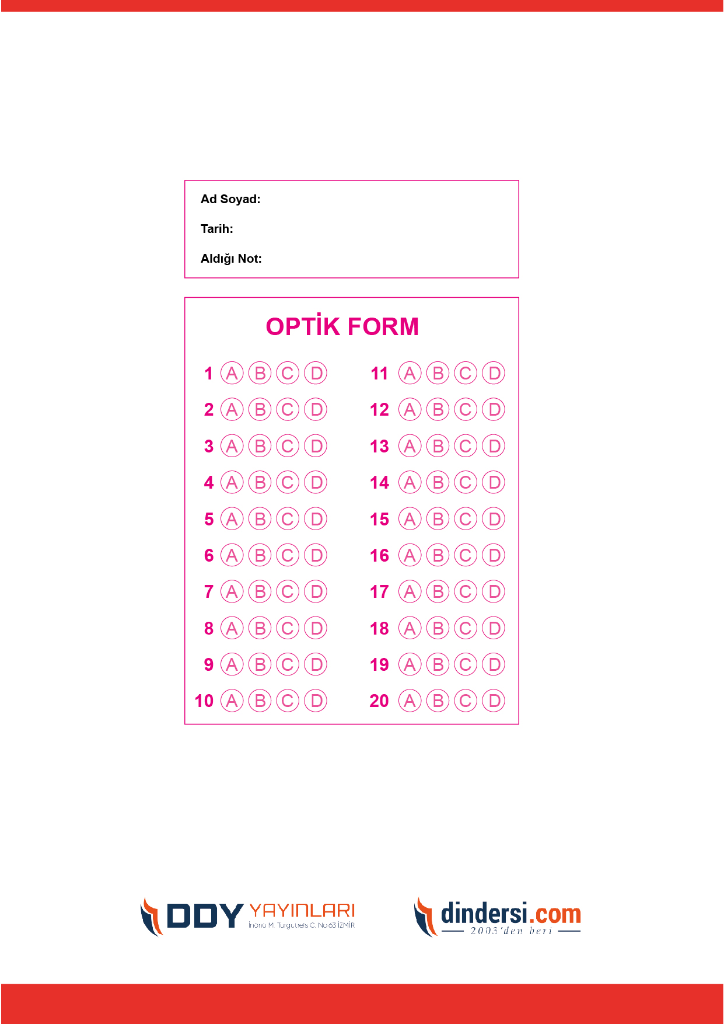

***DİĞER SINAVLAR İÇİN TIKLAYINIZ.***

